**Exercício Nº 16**

**Tabelas**

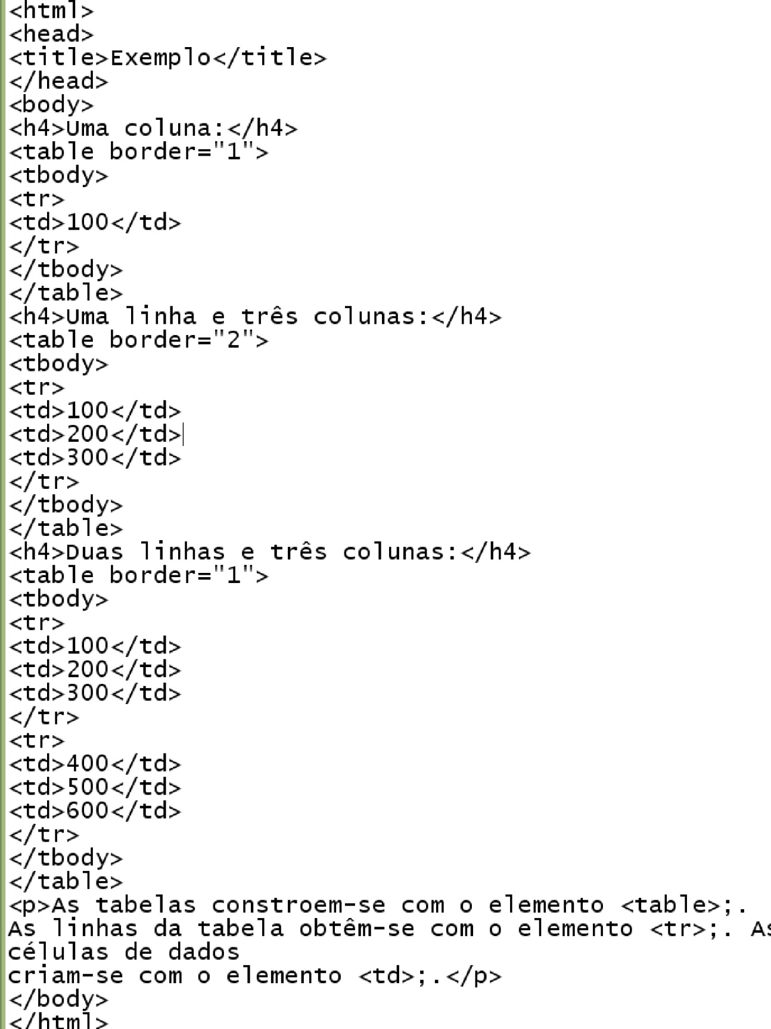

**☺ Bom trabalho**